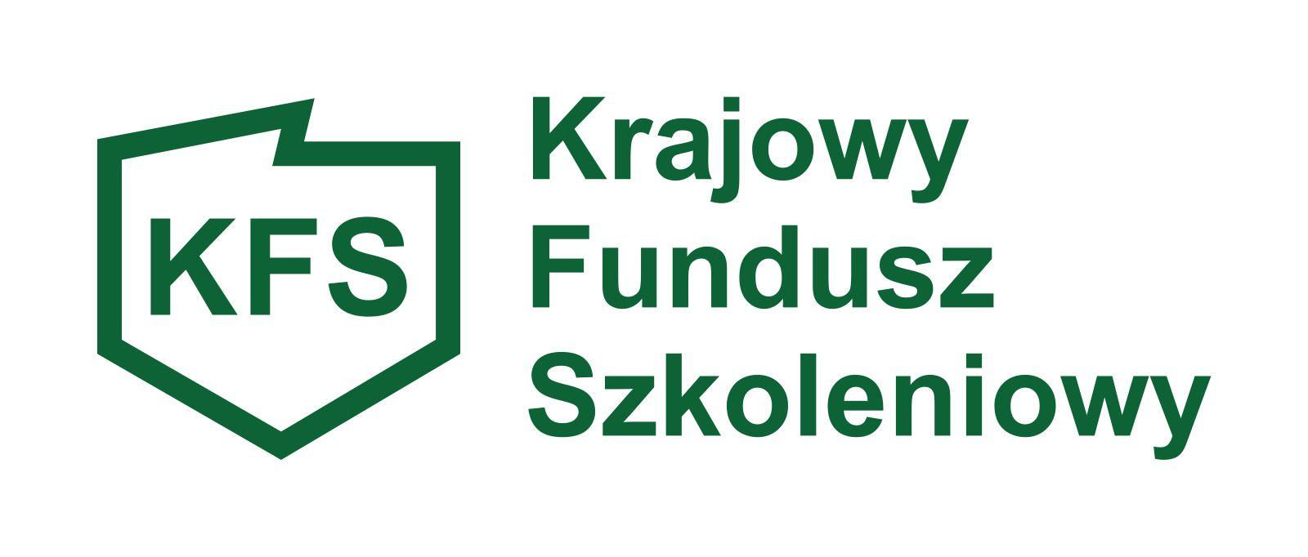

………………………………………….. ……………………………….
(pieczęć firmowa wnioskodawcy) (miejscowość i data)

OŚWIADCZENIE WNIOSKODAWCY O SPEŁNIENIU PRIORYTETU „C”

Wsparcie kształcenia ustawicznego w obszarach/branżach kluczowych dla rozwoju powiatu/województwa wskazanych w dokumentach strategicznych/planach rozwoju.

Oświadczam, że wskazana we wniosku forma kształcenia ustawicznego dotyczy wybranego z niżej wskazanych obszarów/branży kluczowej wykazanej dla rozwoju powiatu przeworskiego:

- „Strategia Rozwoju Powiatu Przeworskiego na lata 2021-2030” wprowadzona Uchwałą Nr XXVI/264/21 Zarządu Powiatu Przeworskiego z dnia 29.09.2021 r. dostępnej pod adresem: https://bip.powiatprzeworsk.pl/?c=mdSzukaj-cmWynik-0&szukaj=strategia

Obszar/branża | Wybrany obszar (zaznaczyć)
REKREACJI I TURYSTYKI: | □
BEZPIECZEŃSTWA: | □
NOWOCZESNEJ INFRASTRUKTURY: | □
AKTYWNOŚCI GOSPODARCZEJ: | □
KAPITAŁU LUDZKIEGO: | □

…………………………………...............
(data, podpis i pieczęć Pracodawcy, lub osoby uprawnionej do składania oświadczeń)

